Основные приемы овладения двухголосия в ансамбле
Коротко остановимся на отдельных песнях и приемах овладения двухголосия. Так, песню «Старенький дедка» сначала разучиваем всем ансамблем по нижней партии, так как она представляет собой основной напев. Верхний же голос с «гуканьем» обычно принадлежит, как уже указывалось, солисту. Разучить мелодию нижнего голоса с детьми не представляется трудным, но овладеть его прихотливой ритмикой будет непросто. Поэтому сначала следует прочитать слова песни в ритме нижнего голоса, постоянно ощущая основную метрическую долю – а именно, восьмую:
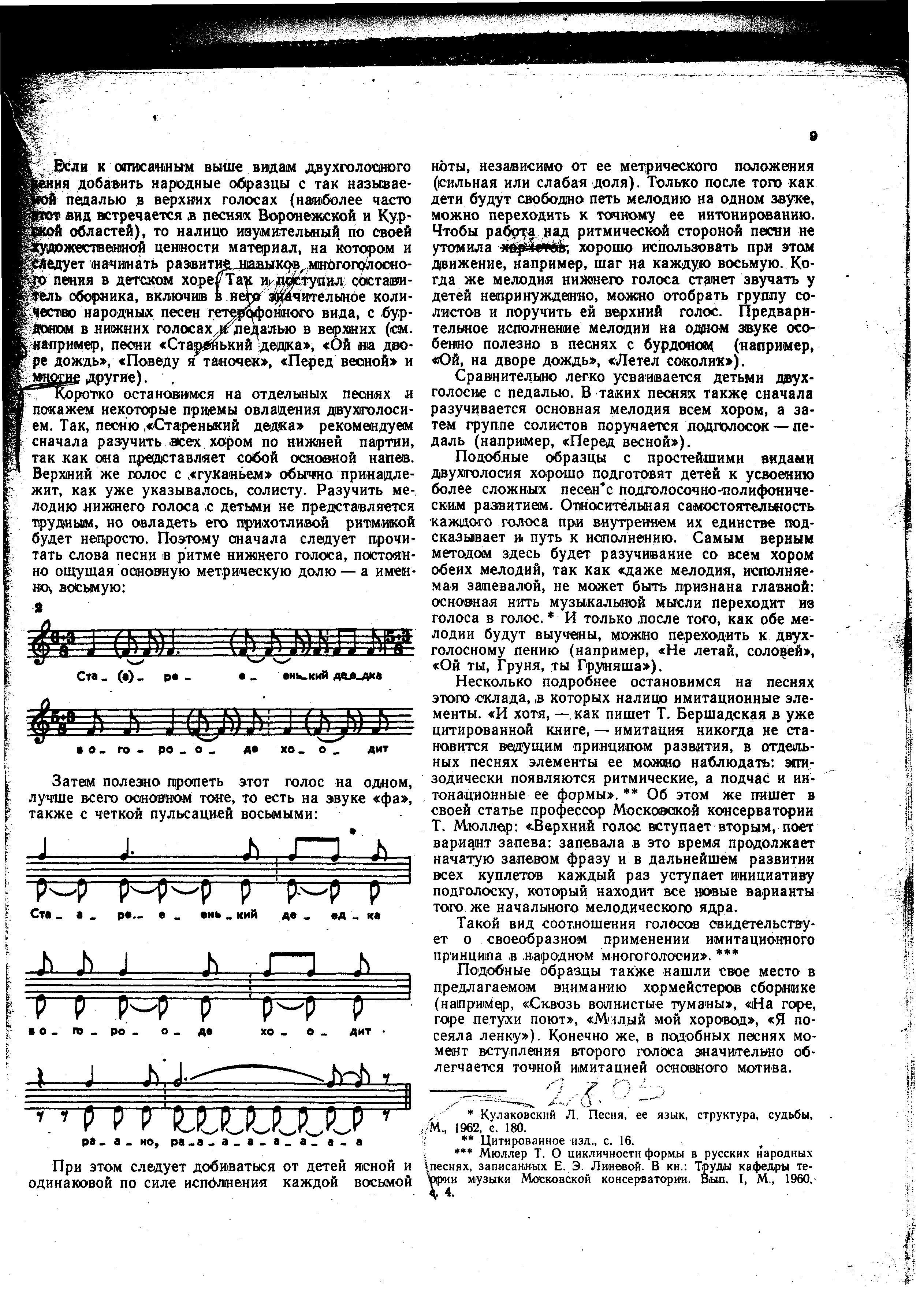

Затем полезно пропеть этот голос на одном, лучше всего основном тоне, то есть на звуке «фа», также с четкой пульсацией восьмыми:
При этом следует добиваться от детей ясной и одинаковой по силе исполнения каждой восьмой ноты, независимо от её метрического положения (сильная или слабая доля). Только после того как дети будут свободно петь мелодию на одном звуке, можно переходить к точному её интонированию. Чтобы работа над ритмом не утомила детей, хорошо использовать при этом движение, например, шаг на каждую восьмую. Когда же мелодия нижнего голоса станет звучать у детей непринужденно, можно отобрать группу солистов и поручить ей верхний голос. Предварительное исполнение мелодии на одном звуке особенно полезно в песнях с бурдоном, например, «Ой, на дворе дождь», «Летел соколик».
Сравнительно легко усваивается детьми двухголосие с педалью. В таких песнях также сначала разучивается основная мелодия всем ансамблем, а затем группе солистов поручается подголосок – педаль, например, «Перед весной».
Подобные образцы с простейшими видами двухголосия, хорошо подготовят детей к усвоению более сложных песен с подголосочно-полифоническим развитием. Относительная самостоятельность каждого голоса при внутреннем их единстве подсказывает и путь к исполнению. Самым верным методом здесь будет разучивание со всем ансамблем обеих мелодий, так как «даже мелодия, исполняемая запевалой, не может быть признана главной: основная нить музыкальной мысли переходит из голоса в голос. И только после того, как обе мелодии будут выучены, можно переходить к двухголосному пению, например, «Не летай, соловей», «Ой ты, Груня, ты Груняша».
Несколько подробнее остановимся на песнях этого склада, в которых налицо имитационные элементы. «И хотя, - как пишет Т.Бершадская в уже цитированной книге, - имитация никогда не становится ведущим принципом развития, в отдельных песнях элементы её можно наблюдать: эпизодически появляются ритмические, а подчас и интонационные её формы». Об этом же пишет в своей статье профессор Московской консерватории Т.Мюллер: «Верхний голос вступает вторым, поет вариант запева: запевала в это время продолжает начатую запевом фразу и в дальнейшем развитии всех куплетов каждый раз уступает инициативу подголоску, который находит всё новые варианты того же начального мелодического ядра.
Такой вид соотношения голосов свидетельствует о своеобразном применении имитационного принципа в народном многоголосии»
Подобные образцы также нашли свое место в таких песнях, как например, «Сквозь волнистые туманы», «На горе, горе петухи поют», «Милый мой хоровод», «Я посеяла ленку». Конечно же, в подобных песнях момент вступления второго голоса значительно облегчается точной имитацией основного мотива.
Вместе с тем хочется особо отметить, что именно этот вид народного многоголосия натолкнул русских композиторов на возможность исполнения отдельных народных песен каноном (вспомним хотя бы обработку для смешанного хора Н.Римского-Корсакова «Со вьюном я хожу»). Именно данная музыкальная форма уже давно и весьма успешно применяется в хоровой практике для развития умения петь многоголосно.
Пожалуй, наиболее сложным моментом при исполнении канона является вступление второго голоса. Это и понятно, так как дети обычно как бы продолжают петь мелодию дальше и потому не могут точно вступить в начало канона. В связи с этим полезно, исполняя мелодию канона одноголосно, постоянно возвращаться с любого такта на её начало. Затем можно, разбив ансамбль на две группы, провести с ним игру в «эхо»: первая группа поет в нюансе форте только ту часть канона, которая затем должна повторяться другой группой имитационно и еле слышно, как эхо.
Покажем этот приём на конкретном примере:
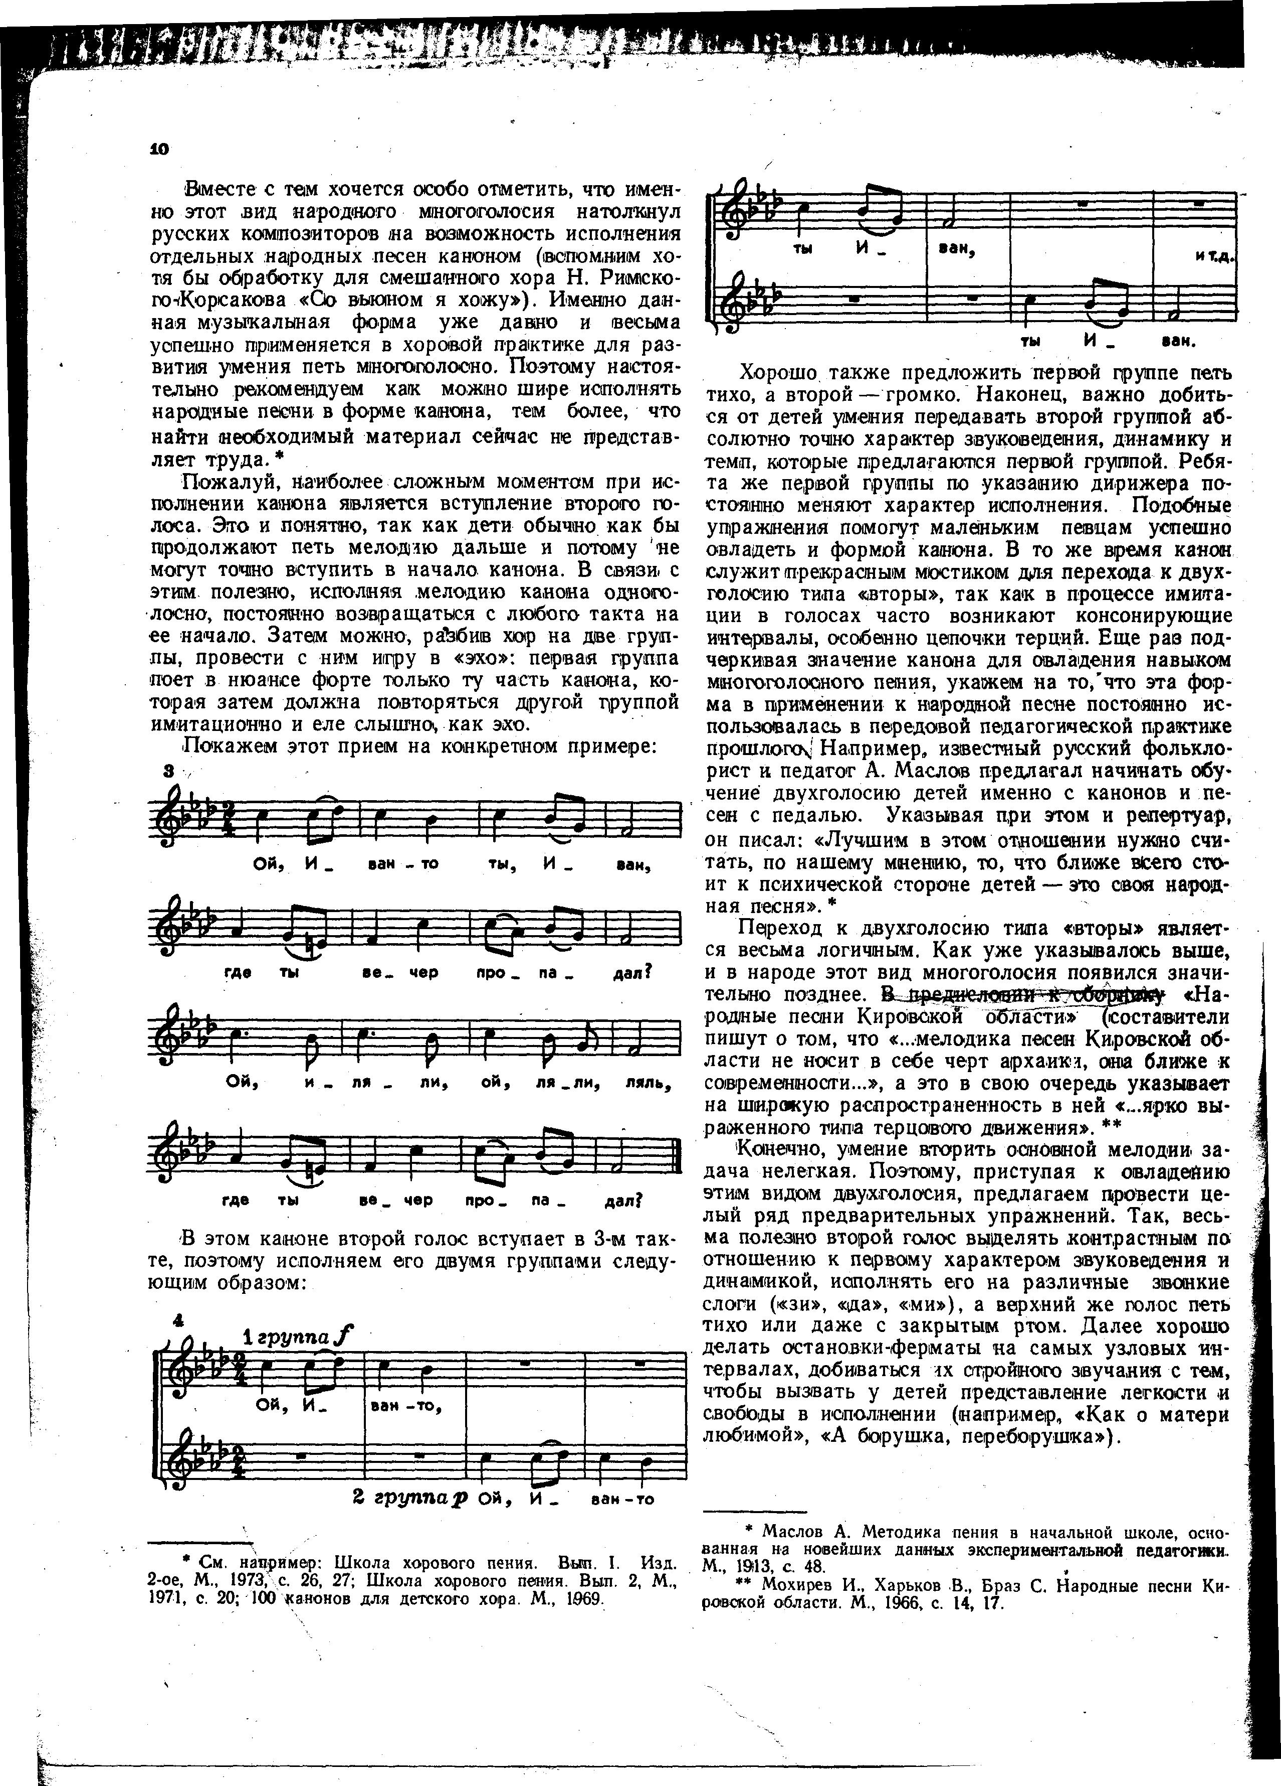
В этом каноне второй голос вступает в 3-м такте, поэтому исполняем его двумя группами следующим образом:
Хорошо также предложить первой группе петь тихо, а второй – громко. Наконец, важно добиться от детей умения передавать второй группой абсолютно точно характер звуковедения, динамику и темп, которые предлагаются первой группой. Ребята же первой группы по указанию дирижера постоянно меняют характер исполнения. Подобные упражнения помогут маленьким певцам успешно овладеть и формой канона. В то же время канон служит прекрасным мостиком для перехода к двухголосию типа «вторы», так как в процессе имитации в голосах часто возникают консонирующие интервалы, особенно цепочки терций. Ещё раз подчеркивая значение канона для овладения навыком многоголосного пения, укажем на то, что эта форма в применении к народной песне постоянно использовалась в передовой педагогической практике прошлого. Например, известный русский фольклорист и педагог А.Маслов предлагал начинать обучение двухголосию детей именно с канонов и песен с педалью. Указывая при этом и репертуар, он писал: «Лучшим в этом отношении нужно считать, по нашему мнению, то, что ближе всего стоит к психической стороне детей – это своя народная песня»
Переход к двухголосию типа «вторы» является весьма логичным. Как уже указывалось выше, и в народе этот вид многоголосия появился значительно позднее. В предисловии к сборнику «Народные песни Кировской области» составители пишут о том, что «…мелодика песен Кировской области не носит в себе черт архарики, она ближе к современности…», а это в свою очередь указывает на широкую распространённость в ней «…ярко выраженного типа терцового движения».
Конечно, умение вторить основной мелодии задача нелегкая. Поэтому, приступая к овладению этим видом духголосия, предлагаю провести целый ряд предварительных упражнений. Так, весьма полено второй голос выделять контрастным по отношению к первому, характером звуковедения и динамикой, исполнять его на различные звонкие слоги («зи», «да», «ми»), а верхний же голос петь тихо или даже с закрытым ртом. Далее хорошо делать остановки – ферматы на самых узловых интервалах, добиваться их стройного звучания с тем. Чтобы вызвать у детей представление легкости и свободы в исполнении , например, «Как о матери любимой», «А борушка, переборушка».
После того, как дети будут успешно справляться с приведенными выше типами двухголосия, важно включить в работу песни, в которых эти виды свободно переплетаются, например, «Дома ль воробей?», «Как кума-то к куме», «Горы крутые, высокие». Особенно полезно в этот период начать работу над трехголосием. Последовательность включения в репертуар трехголосных песен остается такой же как и при двухголосии; сначала песни с педалью, бурдоном и песни гетерофонного склада, например, «Не летай, соловей», «Я посеяла ленку», «Я по луженке хожу», «Ой хмель, моя хмелюшка», затем мелодии подголосочно-полифонического склада. Особое внимание нужно уделить песням с имитацией, например, «Сам я колышки тешу», «На калине белый цвет», «Ванюшка мой», «Милый мой хоровод», «Со вьюном я хожу» и, наконец, обработки со втОрой и песни аккордово-гармонического склада, например, «Как у нас было на Дону», «Я по рыночку ходила», «Ты Россия, ты Россия».
Мутация голоса у подростков
Как известно, у детей к двенадцати годам в основном заканчивается формирование голосовой мышцы, укрепляется нервная и дыхательная системы, голос приобретает большую силу и выносливость. Правда, одновременно в этот период начинается постепенный переход детского голоса во взрослый. Процесс изменения голоса особенно остро протекает во время мутации, имеющей самые разнообразные формы проявления. Так, у мальчиков мутация может протекать от 6-8 месяцев до 2-3 лет. У девочек она не бывает столь продолжительной, но может повториться в 15-16 лет или только впервые обнаружиться в это время. Обычно перед мутацией голос мальчиков значительно улучшается, увеличивается его сила, но затем они с трудом поют верхние звуки своего диапазона, которые прежде исполняли легко. У девочек в голосе появляется сипота, нередко они начинают детонировать (петь фальшиво), чего ранее не наблюдалось. Значительное изменение претерпевает диапазон голоса: у девочек он, как правило, понижается на 1-2 тона, а у мальчиков – на октаву и больше.
Регулярные вокальные занятия в предмутационный период способствуют более гладкому и спокойному изменению голоса и позволяют не прекращать пения даже во время мутации. Если она не протекает остро. Пение – сложный психо-физиологический процесс, в котором участвуют многие системы организма. Управление этим процессом осуществляется через центральную нервную систему. Если во время мутации совсем прекратить пение, то это может привести к потере налаженной координации в работе органов голосообразования. И наоборот, постоянное, хотя и ограниченное пение будет способствовать сохранению и упрочению этой координации.
При систематических занятиях вместе с ростом голосового аппарата увеличивается диапазон голоса и тесситурная выносливость. Вот почему рекомендуется выучить и несколько свободных обработок народных песен, несмотря на довольно широкий диапазон партий и сравнительно напряженные тесситурные условия. Эти обработки одновременно служат своеобразной проверкой накопленных в ансамбле умений и навыков.
Песни с сопровождением и без сопровождения
Народная бытовая традиция всегда была связана с пением без сопровождения. Другим важнейшим её признаком является импровизация и вариационность. Сохранение этих и других особенностей народной песни является предметом особой заботы фольклористов. Пение без сопровождения сохраняет природный натуральный строй песни. Баян и другие инструменты, как правило, темперированы. Поэтому, стремясь сохранить национальную самобытность песни и вводя в неё темперацию, мы оказываемся непоследовательными. Естественно, что песни, записанные нотами, уже темперированы и исполнитель поёт то, что написано на бумаге. В другом случае, когда песня выучивается с голоса, при помощи магнитной записи, возможны соотношения между звуками, не укладывающимися в темперированный строй. Кроме того, в народной традиции существует такое явление, как «вытягивание» песни. Песня от куплета к куплету постепенно повышается. Дойдя до крайней тональности, в которой высоким голосом уже становится очень трудно петь, песня начинается в более низкой тональности. Данный приём «вытягивания» песни, по-видимому, связан с постепенным разогревом голосовых мышц поющих. Использовать инструментальное сопровождение в таком случае практически невозможно. Не менее важна ещё одна проблема. Это музыкальный язык крестьянских песен. Различные виды подголосочной полифонии, ладовой переменности, мелизматика и так далее невозможны для воспроизведения на баяне, где левая рука имеет готовые мажорно-минорные трезвучия, в то время как в народной гармонизации могут иметь место аккорды иного строения. Очень часты, например, секунды в сочетании другими интервалами или же гроздья секунд. Подобные примеры можно было бы приводить и дальше, доказывая а-капелльную природу народной песни.
Вместе с тем необходимо признать, что для исполнения без сопровождения требуется достаточно хорошая подготовка не только учащегося, но и педагога. От педагога требуется безупречное знание стилистики музыкального языка песен, поскольку вариационность и импровизация тесно связаны со стилем. В настоящее время наше общество пока не располагает в необходимом количестве такими специалистами. Именно поэтому на сцене сложился стереотип исполнения народных песен в сопровождении баяна. Сложилось даже мнение, что пение под аккомпанемент является показателем более высокого профессионализма, нежели без аккомпанемента.
В условиях сценической деятельности не учитывать мнение и вкус слушателя практически невозможно или очень трудно. Мы вынужденно идём на компромисс, сочиняя аккомпанемент песням крестьянского стиля. Что же касается песен городского стиля, то здесь особых проблем нет, поскольку они укладываются в рамки школьно-европейской гармонии.
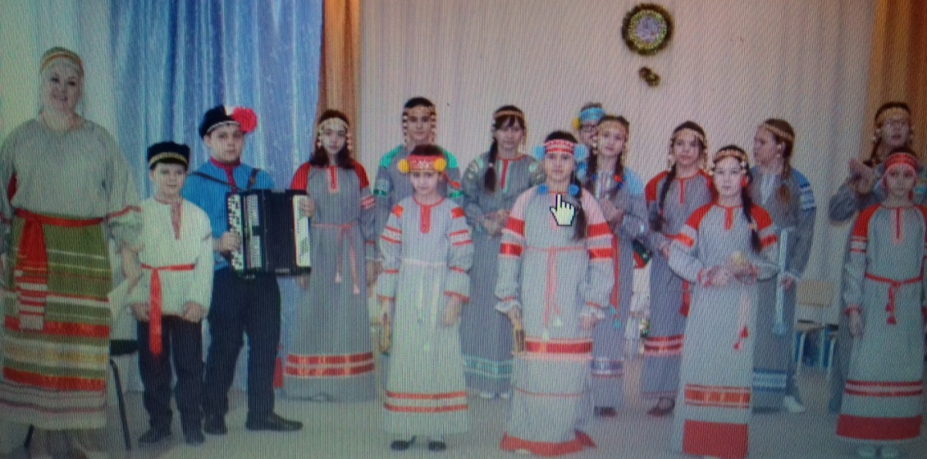
Фотография 2. Выступление в детском саду
ВЫВОД
Итак, суммируем основные положения. Для успешной работы над развитием навыка многоголосного пения в детском ансамбле, важная роль должна принадлежать русской народной песне. Постоянное и целенаправленное использование народных образцов дает возможность приобрести тот навык в сравнительно короткие сроки и с большой пользой для музыкального развития детей в целом. Конечно, считаю необходимым сказать, что одновременно с народной песней следует использовать и самый разнообразный репертуар, включающий произведения русской классики и современных композиторов, но преимущество отдавая фольклору.
Использование в процессе вокального воспитания народной песни стало в нашей стране традицией. Как известно, русская и современная вокальные школы базировались на лучших достижениях народных умельцев.
Замечательный певец и педагог А.Доливо писал, что «…общее между профессиональным и пением народным заключается не во внешней окраске голоса, не в способе певческого звукообразования, сколько в области вокально-художественной, в понимании художественной стороны вокального искусства: в глубокой осмысленности, в жизненной значимости всего того, что делает певец, как художник».
И я думаю, что ещё более пристальное внимание к народной песне в сфере детского музыкального воспитания приведет нашу педагогику к более значительным успехам и доставит детям много истинной радости и наслаждения.

